2020-2021年度深圳市“技能菁英”
遴选申报指引

依据《深圳市技能菁英遴选及资助管理办法》（深人社规〔2018〕18号）有关规定，为便于2020-2021年度深圳市技能菁英遴选申报，制定本指引。
一、参评条件
（一）基本条件（同时具备以下条件）
1.申报人应是在本市生产和服务一线技能技术岗位或职业教育专业教学岗位工作2年以上，年龄35周岁以下的青年高技能人才。政府行政机关工作人员、企业经营管理人员、专业技术人员等非技能岗位人员不在申报范围。
高技能人才是指具有高超技艺和精湛技能，能够进行创造性劳动，并对社会作出贡献的人，主要包括技能劳动者中取得高级技工、技师和高级技师职业资格的人员，是技术工人队伍中的核心骨干。[引自《高技能人才队伍建设中长期规划（2010-2020）的通知》（中组发〔2011〕11号）]
2.申报人应在深圳工作2年以上（以在深圳缴纳社保年限为准）。
在深圳工作2年以上，是指申报人在2020年11月1日前已在深圳工作并累计缴纳社保2年以上。
3.申报人年龄应在35岁以下（含35岁），即1985年1月1日后出生者。
4.申报人应为在职在岗人员，失业人员不在申报范围。
（二）必备条件（近五年必须取得以下业绩之一）
1.获省级（含）以上人力资源保障部门颁发的技能类荣誉称号。
2.获“深圳工匠之星”“深圳市技能标兵”“深圳市技术能手”。
3.入选省级代表团参加世界技能大赛全国选拔赛。
4.获省级以上技能竞赛前五名或市级一类竞赛前三名。
5.获市级以上科学技术奖或拥有1项以上发明专利，并产生较大经济效益和社会效益。
6.在开展技术革新、技术改造、技术推广活动中作出较大贡献，并产生较大经济效益或社会效益。
二、申报方式
个人按申报要求自主申报。
三、申报步骤
（一）网上填报
通知发布后至2020年10月16日18:00前，申报人可登陆“深圳市人力资源和社会保障局”(http://hrss.sz.gov.cn/)点击“深圳市高技能人才公共实训管理服务中心”选择“技能菁英申报入口”或直接登录网址https://gxzxpub.sz.gov.cn/EliteWeb/Login.aspx，按要求填报相应表格和上传证明材料。10月16日18:00网上申报系统将关闭，停止申报。
（二）提交纸质材料
申报人完成网上申报后，申报人须自行查询申报状态，状态显示“已受理待评审”，方可将相关纸质材料提交到高训大厦1楼窗口（地址：深圳市福田区福强路1007号），提交纸质材料时间为2020年10月17日至2020年11月1日18:00（星期日），逾期不受理。
（三）申报咨询
咨询地址：深圳市福田区福强路1007号高训大厦16楼1607室，咨询电话：0755-83993005。
四、申报材料
（一）《深圳市“技能菁英”遴选申请表》（在窗口提交原件）。
（二）身份证复印件（验原件留复印件）。
（三）最高学历证书复印件（验原件留复印件）。
（四）职业资格证和专业技术职称证（验原件留复印件）；同一职业（工种）只需网上填报和提交最高等级的职业资格证，同一专业只需网上填报和提交最高等级的专业技术职称证。
（五）企业认定具有该企业所设技术工人岗位系列中某一职业（工种）高级工及以上同等技能水平，并有所在企业法人代表签发和企业加盖公章的证明材料（在窗口提交原件）。
（六）缴纳社保证明（于截止申报之日已经在深圳累计缴纳社保2年以上证明）（样板见附件1，在窗口提交原件）。
（七）近5年内荣誉和奖励证书（窗口验原件留复印件）：
1.省级（含）以上人力资源保障部门颁发的技能类荣誉称号。
2.“深圳工匠之星”、“深圳市技能标兵”、“深圳市技术能手”等称号。
3.入选省级代表团参加世界技能大赛全国选拔赛。
4.省级以上技能竞赛前五名或市级一类竞赛前三名。
5.市级以上科学技术奖。
6.其它有关荣誉和奖励证书。除上述五项荣誉和奖励证书外的其它技术能手证书、技能竞赛获奖证书、竞赛指导获奖证书、表彰奖励（奖状）、技术专家（政府或行业聘任）等荣誉和奖励证书（如无法提供原件，须在复印件加盖工作单位公章）。
提供上述六项荣誉和奖励证书的同时，需提供官方红头文件复印件或官方公布网站查询信息，并在申报系统上传相应证明材料扫描件。
（八）近5年内技术成果及证明材料：
1.专利及证明材料。提供专利证书及其应用情况的证明材料（包括：专利转让合同、产生社会效益和经济效益的证明材料等）。
2.技术革新和技术改造证明材料。提供技术改造、技术革新成果证书或验收证明、媒体或行业协会公开报道及其应用情况的证明材料（包括：技术转让合同、产生社会效益和经济效益的证明材料等）。
3.技术推广活动证明材料。提供媒体或行业协会公开报道、技术推广活动效果证明材料（受众面及受益情况、产生社会效益和经济效益等证明材料）。
4.操作工艺、操作方法及证明材料。提供操作工艺、操作方法证书或证明、媒体或行业协会公开报道及其应用情况的证明材料（包括：技术转让合同、产生社会效益和经济效益的证明材料等）。
5.其它有关技术成果及证明材料。如公开出版图书、计算机软件著作权登记证书等，并提供相应证明材料。
（九）先进事迹材料（由所在单位人事部门审核并盖章）。阐述申报人近5年内主要工作业绩和先进事迹的总结或报告，并提交相应的证明材料（若证明材料已在上述一至八项中提交，则本项不必再重复提交）。
五、申报纸质材料要求
（一）申报材料应装订成册。
（二）装订成册应有封面、目录、页码。页码打印、手写均可。（样板见附件2）
（三）提交申报材料均为A4纸规格。
六、受理时间
（一）网上申报时间
自申报通知发布之日起至2020年10月16日18:00。
（二）提交材料时间
提交纸质材料时间：2020年10月17日至2020年11月1日18:00。
窗口办公时间：周一至周日：9:00-12:00，14:00-18:00。

附件：1.深圳市社会保险参保证明（样板）
2.深圳市“技能菁英”遴选申请材料（样板）
附件1
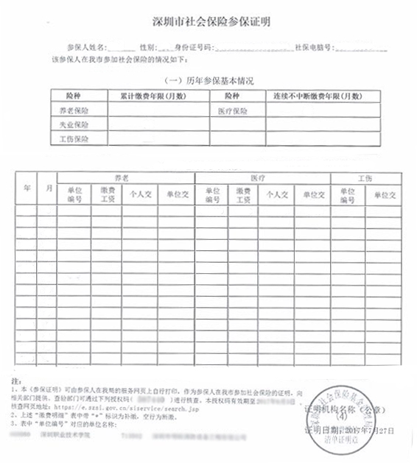
附件2

深圳市“技能菁英”遴选
申请材料

申 请 人：
工作单位：
地 址：
电 话：
手机号码：
邮 箱：

日期： 年 月 日

目 录

1.深圳市“技能菁英”遴选申请表················································1
2.身份证明································································································2
3.学历证明··································································································
4.职业资格证/专业技术职称证··························································
5.深圳市社会保险参保证明·································································
6.荣誉和奖励证书················································································· ··
7.技术成果及证明材料··········································································
8.个人先进事迹材料及证明材料························································

